**레벨 테스트**

|  |  |  |  |  |  |
| --- | --- | --- | --- | --- | --- |
| 과정명 | 블록체인 9기 | | | | |
| 이름 | 정덕진 | 평가일자 | 230717 | 전공 | 경영학과 |

* 해당 레벨 테스트는 점수를 측정하고 수준을 나누기 위한 **개념으로 활용되지 않습니다.**
* 해당 레벨 테스트는 차후 과정 운영의 진행 스케줄 조정에 활용되며 훈련생 개개인의 역량을 파악, 후속조치(보충수업 등)에 활용 자료로 사용됩니다.
* 코드 구현 과제는 Git 링크를 첨부하면 됩니다.

-(없는 경우 개인 블로그, notion 등을 첨부. 또는 해당 파일에 코드기재)

* 다음 나열된 태그에 대해 간략히 설명하라.(각 1점)
* <div> : 공간을 나누는 태그. 기본적으로 block 속성을 가집니다.
* <p> : 글자 문단을 나누는 태그.
* <a> : 하이퍼링크를 사용할 수 있는 태그. ‘href’ 속성과 함께 사용합니다.
* <img> : 이미지를 삽입할 수 있는 태그 입니다.
* <ul> / <ol> / <li> : ul 을 부모 태그로 사용하고, ol 또는 li 를 자식 태그로 사용해야 합니다. ‘ol’ 은 ordered list’ 로써 숫자로 표현되고, ‘ul’ 은 unordered list 로서 토글로 표현됩니다.
* Display 속성은 어떤 역할이며, 어떤 값들이 사용될수 있는가?(2점)
* 해당 태그가 한 줄 화면을 전부 가리는 block 요소로 보일지, 다른 요소들과 한 줄에 나란히 보일지를 의미하는 inline-block 등 ‘해당 태그가 화면에서 보이는 요소’ 를 결정합니다.
* Display 에는 block, inline-block, flex 등이 사용될 수 있습니다.
* Margin 과 padding속성은 어떤 차이가 있는가?(1점)
* Margin 은 해당 태그의 border 바깥 쪽의 여백을 생성합니다.
* Padding 은 해당 태그 border 의 안쪽 여백을 생성합니다.
* Postion 속성은 어떤 역할이며, 어떤 값들이 사용될 수 있는가?(2점)
* Position 은 해당 태그가 차지하는 위치값을 의미합니다.
* Position relative 를 주고, 자식 요소에 posotion absolute 를 주면, 자식 요소가 부모의 0.0 을 기준으로 하여 절대적인 위치값을 가질 수 있습니다.
* Posotion fixed 를 하면, 브라우저의 특정 위치에 고정값을 갖게 됩니다.
* Box-sizing 속성은 어떤 역할이며, 어떤 값들이 사용될 수 있는가?(1점)
* Box-sizing 은 요소의 너비와 높이를 계산하는 방법을 지정합니다. (구글링 참조하여 기재하였습니다.)
* content-box: 안팎 여백과 테두리는 포함하지 않습니다.
* Border-box : 안쪽 여백과 테두리는 포함하고, 바깥 여백은 포함하지 않습니다.
* HTML과 CSS를 활용하여 다음과 같은 예시를 구현하라.(5점)

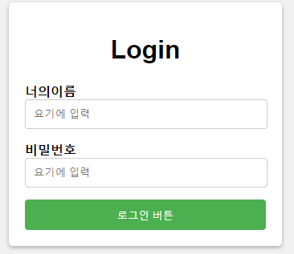

* 전역변수와 지역변수에 대하여 설명하라.(2점)
* 전역변수는 window 객체의 실행 컨텍스트의 스택에 쌓이는 변수 입니다. 전역 변수는 특정 함수 내에서 선언하지 않아도, 전역 컨텍스트를 통해 할당된 값을 사용할 수 있습니다. 따라서, 오류 발생에 주의해야 합니다. .
* 지역변수는 함수, 클래스 등 특정 local scope 내에서 선언된 변수 입니다. let, const등의 선언자를 사용 하여 지역변수를 선언할 수 있습니다.
* Function Declaration / Function Expression / ArrowFunction에 대하여 각각의 예시코드를 작성하고 차이점을 기술하라.(2점)
* Function declaration
  + ‘함수 이름’ 을 통해 함수를 정의합니다.
  + 함수 실행하기 위해서는 test() 로 별도의 명령어가 필요합니다.
  + 예시

Function test() {

Console.log(“hello”)

}

* Function Expression
  + 특정한 이름 없이 함수를 정의합니다.
  + 선언과 동시에 실행 됩니다.
  + 예시

function(){

console.log(“hello”)}

* arrowFunction
  + function 예약어 없이, 함수를 정의할 수 있습니다.
  + ‘선언’ 부분으로써 ‘실행’ 할 때는 ‘test()’ 로 작성해야 합니다.

test = () => {

console.log(“hello”)

}

* 다음과 같은 코드가 있을 때 출력되는 결과와 그 이유를 서술하라.(각 5점)
* 1번 코드

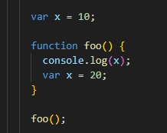

콘솔창 출력결과 : undefined

자바스크립트의 호이스팅이 적용되기 때문입니다.

* 2번 코드

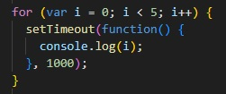

setTimeout 을 하면, 해당 시간 만큼 대기했다가, 코드를 실행합니다.

1000ms 의 시간 안에 for 문 인덱스 5개를 문제없이 통과할 수 있기 때문입니다.

* 경일이는 아르바이트로 영어 학원에서 단어 시험지를 채점하는 일을 하고 있다. 경일이가 일하는 학원은 매번 1위부터 3위까지의 학생에게 상으로 사탕을 준다. 그런데 오늘은 마침 사탕이 다 떨어져서 경일이가 채점을 하고 점수를 보내면, 당신이 아이들의 숫자만큼 사탕을 사러 가기로 했다. (10점)
* 1위 ~ 3위 학생은 여러명일 수 있고 1~3위 학생 중 중복되는 학생까지 포함하여 사탕을 사기로 한다.
* **학생들의 점수를 공백으로 구분하여 입력을 받고 사탕을 받을 학생의 수를 출력하라**

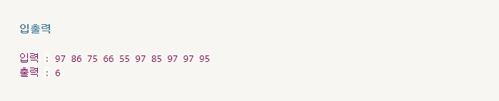

* 문자 pineapple에는 apple이라는 문자가 숨어 있다.. 경일이는 이렇듯 문자열 속에 숨어있는 문자를 찾아보려고 한다. (5점)
* 첫번째 입력에서는 문자열이 입력되고, 두번째에는 찾을 문자가 입력되어야 한다.
* **그 문자가 시작하는 index를 반환하는 코드를 작성하라.**

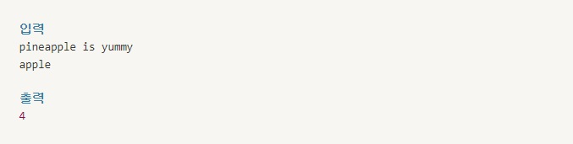

* 행렬 2개가 주어졌을 때 곱할 수 있는 행렬인지 확인하고 곱할 수 있다면 그 결과를 출력하고, 곱할 수 없다면 -1을 출력하는 코드를 작성하라.(10점, 부분점수 있음)

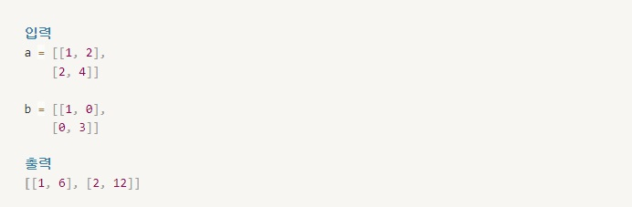

* HTML,CSS,JavaScipt를 사용하여 간단한 이미지 갤러리를 구현하라.(10점, 부분점수 있음)
* 단, 이미지를 클릭했을 때 모달창을 띄워 보여주고 닫을수 있어야 한다.

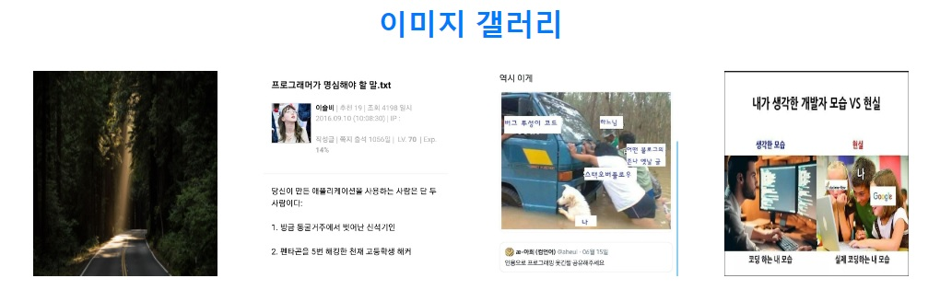

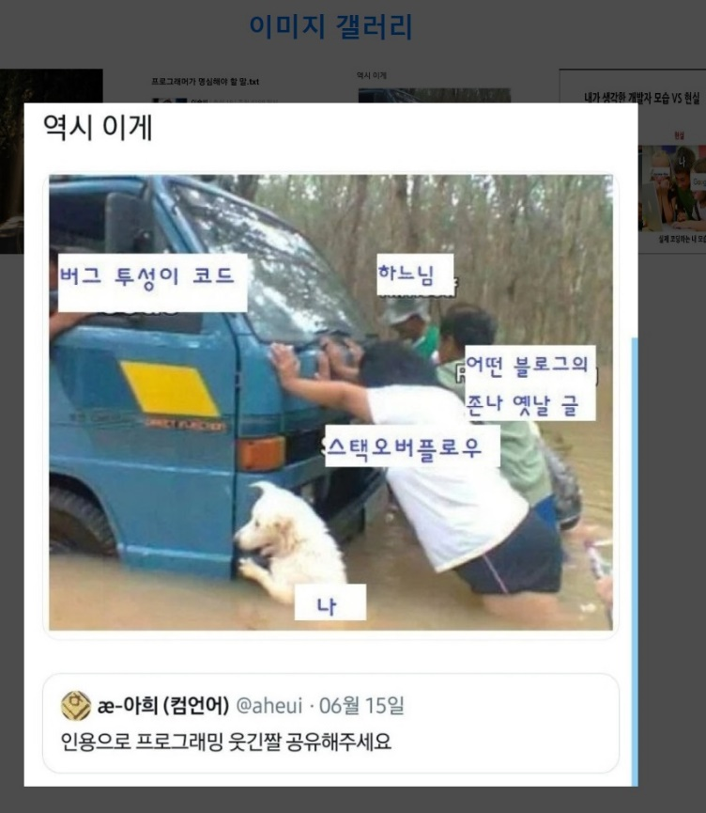

* 사칙연산을 수행하는 계산기를 구현하라(10점, 부분점수 있음)

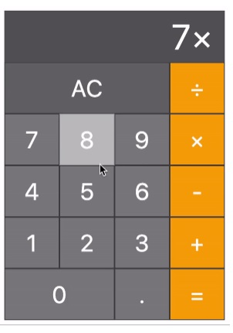

* ToDo 리스트를 구현하라.(10점, 부분점수 있음)
* 각 ToDo항목에는 완료 번튼이 존재하고 사용자가 완료한 항목을 체크 할수 있다.
* 사용자가 항목을 삭제할 수 있는 삭제 버튼도 포함한다.
* 저장 기능을 구현하여 사용자의 Todo항목을 브라우저의 로컬스토리지에 저장하고 페이지를 다시로드해도

항목이 유지되도록 한다.

* 사진 슬라이더를 구현하라(15점, 부분점수 있음)
* 여러 장의 이미지를 슬라이드로 보여주는 사진 슬라이더를 구현
* 사용자는 이전 및 다음 버튼을 클릭하여 이미지 전환 할수 있다.
* 슬라이더는 일정 시간마다 자동으로 이미지를 전환 할수 있도록 설정한다.